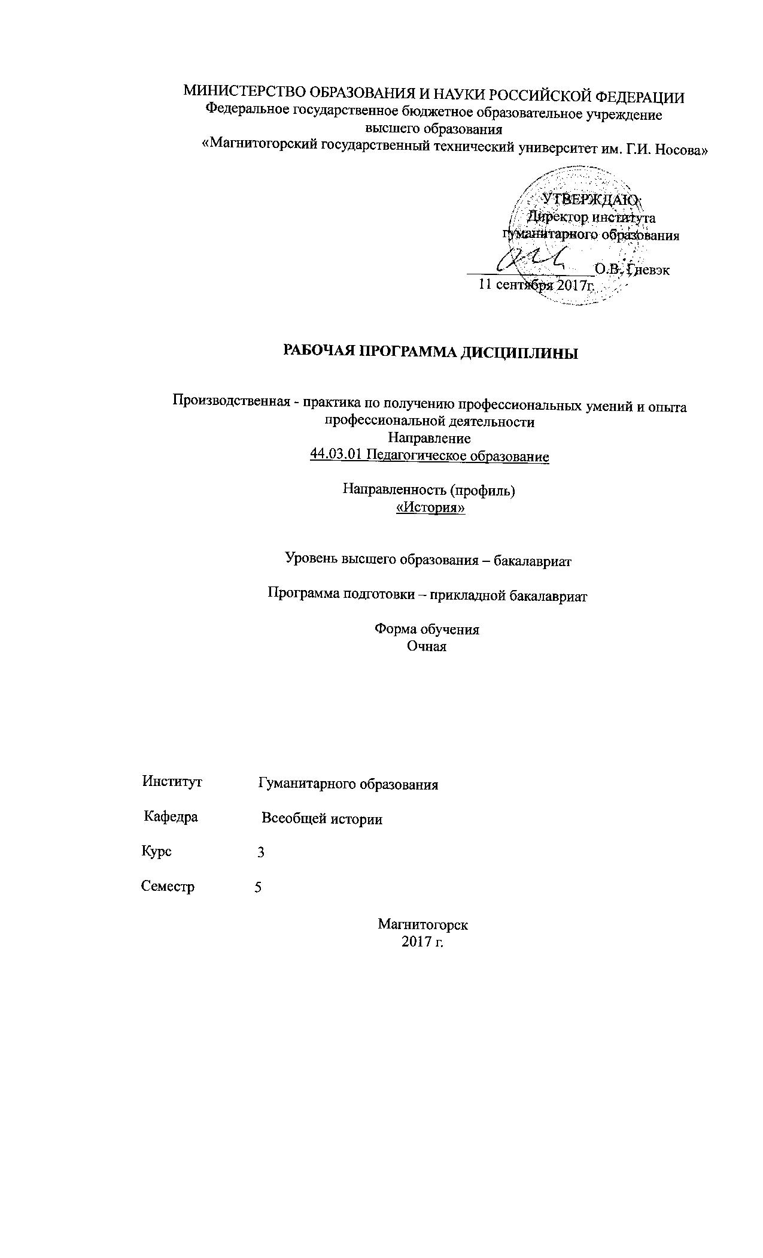
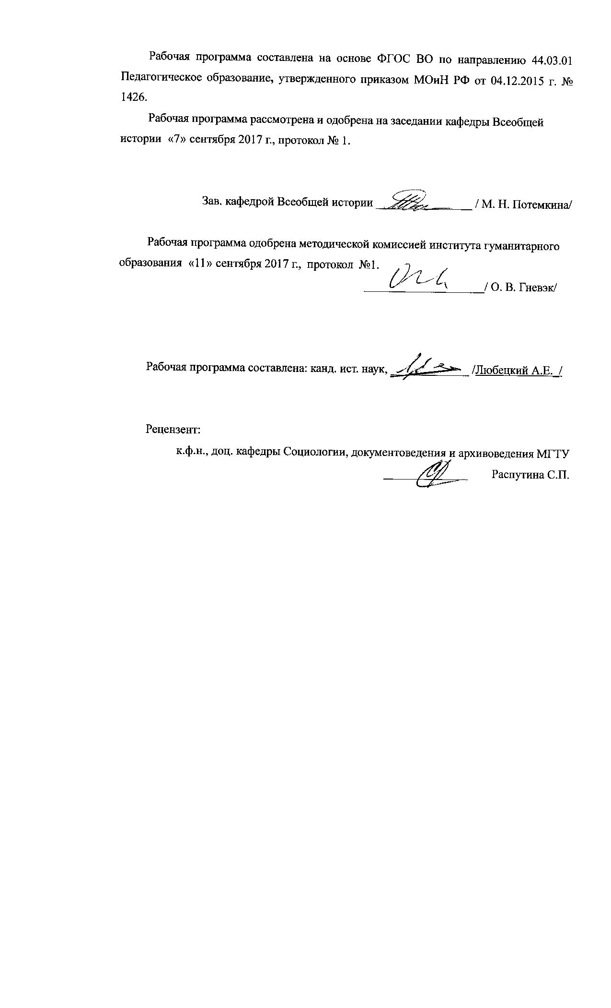

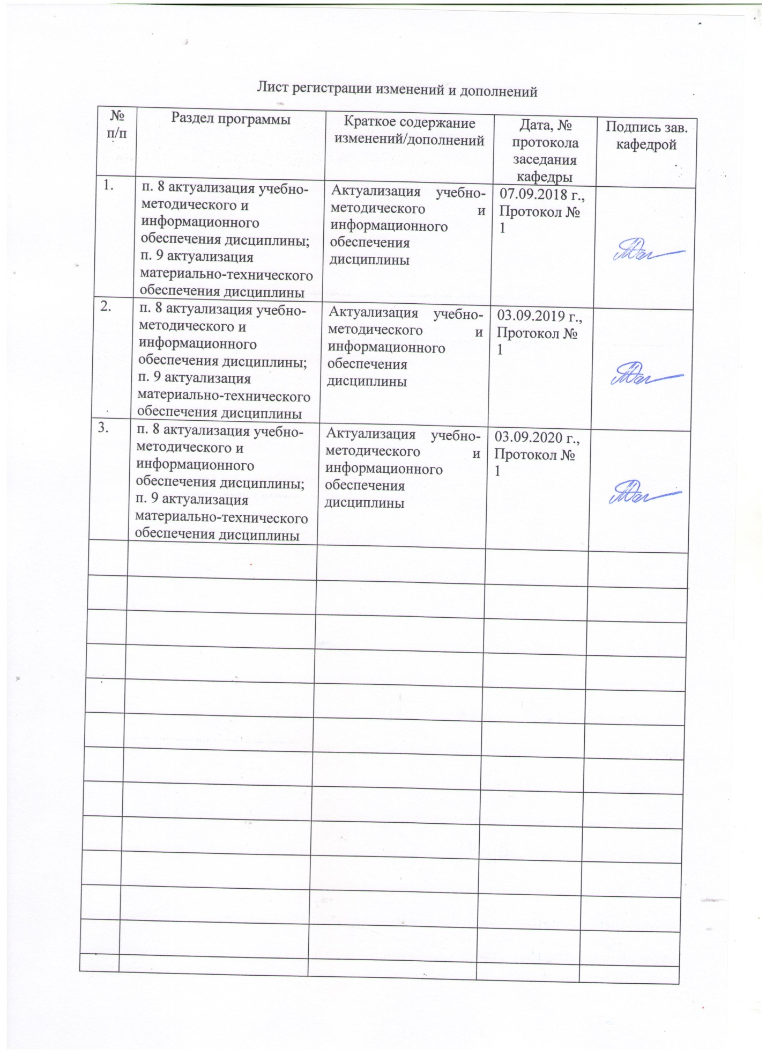

1.Цели производственной - практики по получению профессиональных умений и опыта профессиональной деятельности

Целью производственной - практика по получению профессиональных умений и опыта профессиональной деятельности по направлению подготовки Направление 44.03.01 Педагогическое образование, профиль история, являются
1. Повышение профессионального мастерства обучающихся.
2. Подготовка квалифицированных молодых специалистов.

2. Задачи производственной - практики по получению профессиональных умений и опыта профессиональной деятельности

1) Формирование знаний учащихся о специфике и основных направлениях деятельности организаций, хранящих архивную, музейную и подобную им информацию.
2) Формирование и закрепление основных навыков работы с архивными и редкими фондами.
3) Организация и проведение сбора исторической информации.
4) Обработка и обобщение всех материалов и сведений, полученных в результате выполняемых работ.
5) Закрепление умений и навыков самостоятельной работы студентов.
6) Формирование умения решать исследовательские задачи.

3.Место производственной - практики по получению профессиональных умений и опыта профессиональной деятельности в структуре образовательной программы

Для прохождения практики необходимы знания, умения и навыки, сформированные в результате изучения таких дисциплин как «История России», «Новая и новейшая история», «Источниковедение» и др., которые позволяют студентам широко видеть исторический контекст исследуемого материала, расставлять правильно акценты в анализе исторических событий.
Знания, умения и навыки, полученные в процессе прохождении архивной практики, будут необходимы для прохождения итоговой аттестации и защиты выпускных квалификационных работ.

4. Место проведения производственной - практики по получению профессиональных умений и опыта профессиональной деятельности
Практика проводится на базе профессиональных организаций г. Магнитогорска
Способ проведения практики: стационарная
По способу организации проведения практика является концентрированной.

5. Компетенции обучающегося, формируемые в результате прохождения производственной - практики по получению профессиональных умений и опыта профессиональной деятельности, и планируемые результаты

Структурный  элемент  компетенции | Планируемые результаты обучения
ОК-5 способностью работать в команде, толерантно воспринимать социальные, культурные и личностные различия
Знать | факторы межличностного взаимодействия; основы межличностного взаимодействия; способы построения межличностных отношений
Уметь | толерантно воспринимать социальные, культурные и личностные различия; правильно интерпретировать конкретные проявления коммуникативного поведения в различных ситуациях общения, в том числе в ситуации межкультурных контактов; преодолевать влияние стереотипов, подчинять личные интересы общей цели, осуществлять межкультурный диалог в общей и профессиональной сферах коммуникации.
Владеть | способами установления контактов и поддержания взаимодействия с субъектами коммуникации; способами работы в команде;навыками преодоления объективных и субъективных барьеров общения
ОК-6 способностью к самоорганизации и самообразованию
Знать | основы самоорганизации и самообразования; способы профессионального самопознания и саморазвития; пути и средства устранения недостатков, препятствующих успешному личностному и профессиональному развитию и росту
Уметь | формулировать результат; публично представить собственные и известные научные результаты; критически оценивать достоинства и недостатки, а также сильные и слабые стороны своей деятельности; планировать процесс развития своего профессионального мастерства и повышения уровня квалификации
Владеть | приемами самообразования и саморазвития; способами самоконтроля, самоанализа, демонстрировать стремление к самосовершенствованию; способами выбора и эффективного использования образовательных технологий с целью обеспечения планируемого уровня профессионального и личностного развития.
ОПК-1 готовностью сознавать социальную значимость своей будущей профессии, обладать мотивацией к осуществлению профессиональной деятельности
Знать | сущность мотивации, социальную значимость будущей профессии, требования государственного стандарта к личности учителя; особенности подготовки учителя, основные этапы и способы профессионального самовоспитания и саморазвития, способы построения межличностных отношений; закономерности и принципы построения и функционирования мотивации к осуществлению профессиональной деятельности образовательных (педагогических) систем; способы профессионального самопознания и саморазвития.
Уметь | анализировать современные проблемы образования для эффективного осуществления профессиональной деятельности; транслировать в социуме понимание социальной значимости своей будущей профессии.
Владеть | категориальным аппаратом, раскрывающим сущность педагогической деятельности в соответствии с требованиями ФГОС; навыками профессионального мышления, позволяющими выполнять профессионально- педагогическую деятельность; способами проектирования и построения позитивного профессионального имиджа педагога; высокой мотивацией к выполнению профессиональной деятельности.
ОПК-2 способностью осуществлять обучение, воспитание и развитие с учетом социальных, возрастных, психофизических и индивидуальных особенностей, в том числе особых образовательных потребностей обучающихся
Знать | Сведения, необходимые для оценки социальных, возрастных, психофизических особенностей, в том числе особых образовательных потребностей обучающихся
Уметь | адекватно оценить социальные, возрастные, психофизические и индивидуальные особенности обучающихся и соответствующим образом скорректировать образовательный процесс
Владеть | Представлениями о социальных, возрастных, психофизических и индивидуальных особенностей, в том числе особых образовательных потребностей обучающихся
ОПК-3 готовностью к психолого-педагогическому сопровождению учебно-воспитательного процесса
Знать | основы психологии учебного процесса, применять в практике правления учебным процессом методы современной педагогики и психологии
Уметь | Оценивать психологические особенности учащихся в контексте конкретных модельных ситуаций
Владеть | Базовыми представлении о психолого педагогическом сопровождении учебно-воспитательного процесса
ОПК-4 готовностью к профессиональной деятельности в соответствии с нормативно-правовыми актами сферы образования
Знать | специфику направлений деятельности субъектов системы образования; особенности защиты прав субъектов образовательного процесса на основе российских и международных нормативно-правовых актов в сфере образования.
Уметь | анализировать деятельность образовательных организаций в РФ, разрабатывать программы учебных курсов на основе нормативно-правового обеспечения процесса образовательной деятельности.
Владеть | способностями соотносить содержание нормативно-правовых документов с практической педагогической деятельностью
ОПК-6 готовностью к обеспечению охраны жизни и здоровья обучающихся
Знать | основные принципы и правила безопасной жизнедеятельности в контексте учебного процесса в средней общеобразовательной школе и средне-специальных учебных заведениях
Уметь | оказать первую медицинскую помощь ученикам и коллегам по работе в случае экстренной ситуации
Владеть | представлениями о БЖД
ПК-1 готовностью реализовывать образовательные программы по учебным предметам в соответствии с требованиями образовательных стандартов
Знать | знать образовательные стандарты уровня среднего, средне-специального образования
Уметь | уметь разрабатывать учебные программы в соответствие с образовательными стандартами
Владеть | Навыками реализации образовательных программ по учебным предметам в соответствии с требованиями образовательных стандартов
ПК-2 способностью использовать современные методы и технологии обучения и диагностики
Знать | знать современные методы и технологии обучения и диагностики
Уметь | уметь использовать современные методы и технологии обучения и диагностики в образовательном процессе.
Владеть | Практическими навыками применения современных методов и технологии обучения и диагностики
ПК-3 способностью решать задачи воспитания и духовно-нравственного развития обучающихся в учебной и внеучебной деятельности
Знать | задачи воспитания и духовно-нравственного развития обучающихся в учебной и внеучебной деятельности на высоком уровне.
Уметь | решать задачи воспитания и духовно-нравственного развития обучающихся в учебной и внеучебной деятельности на высоком уровне.
Владеть | духовно-нравственного развития обучающихся в учебной и внеучебной деятельности на высоком уровне
ПК-4 способностью использовать возможности образовательной среды для достижения личностных, метапредметных и предметных результатов обучения и обеспечения качества учебно-воспитательного процесса средствами преподаваемых учебных предметов
Знать | знать возможности образовательной среды для достижения личностных, метапредметных и предметных результатов обучения и  обеспечения качества учебно-воспитательного процесса
Уметь | уметь эффективно использовать учебный процесс для достижения личностных, метапредметных и предметных результатов  обучения и обеспечения качества учебно-воспитательного процесса
Владеть | Всем необходимым профессиональным инструментарием, позволяющим грамотно позволяющим грамотно решать задачу достижения личностных, метапредметных и предметных результатов
ПК-5 способностью осуществлять педагогическое сопровождение социализации и профессионального самоопределения обучающихся
Знать | методы педагогического сопровождения социализации и профессионального самоопределения обучающихся
Уметь | эффективно использовать учебный процесс для достижения педагогическое сопровождения социализации и профессионального самоопределения обучающихся;
Владеть | необходимым профессиональным инструментарием, позволяющим грамотно осуществлять педагогическое сопровождение социализации обучающихся
ПК- 6 - готовностью к взаимодействию с участниками образовательного процесса
Знать | Способы, методы, цели и задачи эффективного взаимодействия со всеми участниками образовательного процесса
Уметь | Эффективно взаимодействовать со всеми участниками образовательного процесса
Владеть | Навыками эффективного взаимодействия со всеми участниками образовательного процесса
ПК -7-способностью организовывать сотрудничество обучающихся, поддерживать активность и инициативность, самостоятельность обучающихся, развивать их творческие способности
Знать | Методы и средства организации сотрудничества обучающихся, поддержания их активности и инициативности, самостоятельности, развития их творческих способностей
Уметь | Организовывать сотрудничество обучающихся, поддерживать активность и инициативность, самостоятельность обучающихся, развивать их творческие способности
Владеть | Навыками организации сотрудничества обучающихся, поддержания их активности и инициативности, самостоятельности, развития их творческих способностей

6.Структура и содержание производственной - практики по получению профессиональных умений и опыта профессиональной деятельности
Общая трудоемкость практики составляет _9 зачетных единиц, _324__ акад. часов, в том числе:
– контактная работа _3,7__ акад. часов;
– самостоятельная работа __320,3_ акад. часов.

№  п/п | Разделы (этапы) и содержание практики | Виды работ на практике,  включая самостоятельную работу | Код и структурный элемент компетенции
1 | Подготовительный (ознакомительный) этап.  Проведение установочной конференции, разъяснение целей и задач прохождения производственной - практики по получению профессиональных умений и опыта профессиональной деятельности, обсуждение организационных моментов. | Присутствие студентов на установочной конференции, получение заданий, уточнение организационных моментов. | ПК-1 ЗУН  ПК-2ЗУН  ПК-3ЗКН  ПК-4ЗУН  ПК-5ЗУН  ПК-6ЗУН  ПК-7ЗУН  ОПК-1ЗУН  ОПК-2ЗУН  ОПК-3ЗУН  ОПК-4ЗУН  ОК-5 ЗУН  ОК-6 ЗУН
2 | Теоретико-практический этап.  Работа над индивидуальными программами прохождения производственной - практики по получению профессиональных умений и опыта профессиональной деятельности магистрантами. | Выполнение заданий практики;  Сбор, обработка и систематизация эмпирического материала, полученного в ходе выполнения заданий практики;  Консультации с групповыми руководителями практики. | ПК-1 ЗУН  ПК-2ЗУН  ПК-3ЗКН  ПК-4ЗУН  ПК-5ЗУН  ПК-6ЗУН  ПК-7ЗУН  ОПК-1ЗУН  ОПК-2ЗУН  ОПК-3ЗУН  ОПК-4ЗУН  ОК-5 ЗУН  ОК-6 ЗУН
3 | Этап подготовки отчета по практике.  Подготовка отчетной документации. | Подготовка и грамотное оформление необходимой документации, отражающей итоги прохождения практики. | ПК-1 ЗУН  ПК-2ЗУН  ПК-3ЗКН  ПК-4ЗУН  ПК-5ЗУН  ПК-6ЗУН  ПК-7ЗУН  ОПК-1ЗУН  ОПК-2ЗУН  ОПК-3ЗУН  ОПК-4ЗУН  ОК-5 ЗУН  ОК-6 ЗУН
4 | Контрольно-проверочный этап.  Проверка, корректировка и оценивание результатов прохождения практики. | Предоставление студентами всех форм отчетности руководителям практики. Собеседование | ПК-1 ЗУН  ПК-2ЗУН  ПК-3ЗКН  ПК-4ЗУН  ПК-5ЗУН  ПК-6ЗУН  ПК-7ЗУН  ОПК-1ЗУН  ОПК-2ЗУН  ОПК-3ЗУН  ОПК-4ЗУН  ОК-5 ЗУН  ОК-6 ЗУН
5 | Заключительный этап.  Проведение итоговой конференции, обсуждение итогов прохождения педагогической практики. | Присутствие студентов на итоговой конференции, выступления с отчетами о проделанной работе (устные выступления и мультимедиа-презентации). | ПК-1 ЗУН  ПК-2 ЗУН  ПК-6ЗУН  ПК-41ЗУН  ПК-5ЗУН  ОПК-1ЗУН

7.Оценочные средства для проведения промежуточной аттестации по производственной - практики по получению профессиональных умений и опыта профессиональной деятельности

Вид аттестации по итогам практики – зачет с оценкой, который проводится в форме составления, оформления и защиты отчетной документации.

По итогам промежуточной аттестации выставляются оценки «отлично», «хорошо», «удовлетворительно», «неудовлетворительно».

Примерное индивидуальное задание на производственную - практику по получению профессиональных умений и опыта профессиональной деятельности
Обязательной формой отчетности студента-практиканта является письменный отчет.
Содержание отчета должно включать следующие разделы:

- Титульного листа, оформленного соответствующим образом.
- Правильно оформленных материалов газеты «Магнитогорский рабочий», разбитых по тематическим группам: социальная сфера, экономика, политическая сфера, культура и т.д. в зависимости от содержания номера газеты.
- Научную работу в форме статьи, оформленную по требованиям.
- Электронного варианта материалов, которые помимо текстовых источников должны содержать фотоматериалы с подписями из обработанных номеров газеты.
- Все материалы помещаются в отдельную папку.

См. Приложение 1 (правила оформления документа)
По итогам промежуточной аттестации (только при наличии правильно офрмленного полноценного отчета) выставляются оценки «отлично», «хорошо», «удовлетворительно», «неудовлетворительно».

8. Учебно-методическое и информационное обеспечение учебной - практики по получению первичных профессиональных умений и навыков, в том числе первичных умений и навыков научно-исследовательской деятельности

а) Основная литература:
- Антоненко, Ю. С. Учебная - практика по получению первичных профессиональных умений и навыков (музейная практика) : учебно-методическое пособие / Ю. С. Антоненко, В. В. Ячменева ; МГТУ. - Магнитогорск : МГТУ, 2018. - 1 электрон. опт. диск (CD-ROM). - Загл. с титул. экрана. - URL: https://magtu.informsystema.ru/uploader/fileUpload?name=3699.pdf&show=dcatalogues/1/1527546/3699.pdf&view=true (дата обращения: 15.10.2019). - Макрообъект. - Текст : электронный. - Сведения доступны также на CD-ROM.
- Дорожкин, А. Г. Отечественная история в ракурсе проблем источниковедения : практикум / А. Г. Дорожкин, О. Ю. Стародубова ; МГТУ. - Магнитогорск : МГТУ, 2017. - 1 электрон. опт. диск (CD-ROM). - Загл. с титул. экрана. - URL: https://magtu.informsystema.ru/uploader/fileUpload?name=3064.pdf&show=dcatalogues/1/1135073/3064.pdf&view=true (дата обращения: 04.10.2019). - Макрообъект. - Текст : электронный. - Сведения доступны также на CD-ROM.

б) Дополнительная литература:
- Макарова, А. К. Архивоведение / Макарова А. К.; МГТУ. - Магнитогорск : [Издательство МГТУ], 2015. - 146 с. - Библиогр.: с. 142-146. - URL: https://magtu.informsystema.ru/uploader/fileUpload?name=3435.pdf&show=dcatalogues/1/1209678/3435.pdf&view=true (дата обращения: 04.10.2019). - Макрообъект. - Текст : электронный. - ISBN 978-5-9967-0676-1. - Имеется печатный аналог.
- Чернова, Н. В. Вспомогательные исторические дисциплины: учебно-методическое пособие / Н. В. Чернова ; МГТУ. - Магнитогорск : МГТУ, 2016. - 1 электрон. опт. диск (CD-ROM). - Загл. с титул. экрана. - URL: https://magtu.informsystema.ru/uploader/fileUpload?name=2498.pdf&show=dcatalogues/1/1130271/2498.pdf&view=true (дата обращения: 04.10.2019). - Макрообъект. - Текст : электронный. - Сведения доступны также на CD-ROM.

в) Методические указания представлены в Приложении 1, 2.
г) Программное обеспечение и Интернет-ресурсы:
Наименование ПО | № договора | Срок действия лицензии
MS Windows 7 | Д-1227 от 08.10.2018  Д-757-17 от 27.06.2017 | 11.10.2021  27.07.2018
MS Office 2007 | № 135 от 17.09.2007 | бессрочно
FAR Manager | свободно распространяемое | бессрочно
7Zip | свободно распространяемое | бессрочно

- Информационная система - Единое окно доступа к информационным ресурсам URL: http://window.edu.ru/
- Международная база полнотекстовых журналов Springer Journals http://link.springer.com/
- Международная база справочных изданий по всем отраслям знаний SpringerReference http://www.springer.com/references
- Международная наукометрическая реферативная и полнотекстовая база данных научных изданий «Web of science» http://webofscience.com
- Международная реферативная и полнотекстовая справочная база данных научных изданий «Scopus» http://scopus.com
- Национальная информационно-аналитическая система – Российский индекс научного цитирования (РИНЦ) URL: https://elibrary.ru/project_risc.asp
- Поисковая система Академия Google (Google Scholar) URL: https://scholar.google.ru/
- Российская Государственная библиотека. Каталоги https://www.rsl.ru/ru/4readers/catalogues/
- Университетская информационная система РОССИЯ https://uisrussia.msu.ru
- Электронная база периодических изданий East View Information Services, ООО «ИВИС» https://dlib.eastview.com/
- Электронные ресурсы библиотеки МГТУ им. Г.И. Носова http://magtu.ru:8085/marcweb2/Default.asp

9 Материально-техническое обеспечение дисциплины
Материально-техническое обеспечение дисциплины включает:
Тип и название аудитории | Оснащение аудитории
Учебные аудитории для проведения занятий лекционного типа | Доска, мультимедийные средства хранения, передачи и представления информации.
Учебные аудитории для проведения практических занятий, групповых и индивидуальных консультаций, текущего контроля и промежуточной аттестации | Доска, мультимедийный проектор, экран
Помещения для самостоятельной работы обучающихся | Персональные компьютеры с пакетом MS Office, выходом в Интернет и с доступом в электронную информационно-образовательную среду университета
Помещение для хранения и профилактического обслуживания учебного оборудования | Шкафы для хранения учебно-методической документации, учебного оборудования и учебно-наглядных пособий.

Приложение 1.
Правила Оформления документа
Правила оформления документа
Заголовок – заглавными буквами, шрифт TimesNewRoman, кегель 14.
Дата – прописными буквами, шрифт TimesNewRoman, кегель 14, курсив.
Текст - шрифт Times New Roman, кегель 14.
Подпись (если есть) - прописными буквами, шрифт TimesNewRoman, кегель 14, курсив.
Источник - прописными буквами, шрифт TimesNewRoman, кегель 12, полужирный курсив, с соблюдением соответствующей пунктуации.
Во всем тексте – одинарный межстрочный интервал.
Между источниками – тройной межстрочный интервал.
Заголовки тематических групп – с новой страницы, заглавными буквами, шрифт TimesNewRoman, кегель 16.
Номера страниц – в правом нижнем углу, начиная со второй страницы.

Пример оформления документа

НЕ ЗАБЫВАЙТЕ О КАЧЕСТВЕ, ТОВ. СТУПИН
28 февраля 1934 г.
Строители никак не могут научиться работать точно. Все у них делается «на-глазок», а это сильно отражается на работе механомонтажникови железомонтажников. Вместо того, чтобы начинать монтаж, приходится исправлять неточности, допущенные строителями.
Прораб-строитель т. Ступин гонится за количеством и плохо следит за качеством.
На монтаже холодильника стана «500» моей бригаде все время приходится рубить бетон от 1 мм до 20 и больше.
Надо заставить строителей работать точно, сдавать работы не только количественно, но и качественно.
Шенфельд
Магнитогорский рабочий. 1934. 28 февраля

Примечание: При работе с газетой «Магнитогорский рабочий», обратите внимание на то, что в вашей работе должны быть представлены статьи непосредственно или косвенно касающиеся истории города Магнитогорска. Рубрики «За рубежом» и «По Советскому Союзу» не входят в круг ваших интересов и не подлежат включению в материалы архивной практики.
Приложение 2
Подготовка отчета выполняется обучающимся самостоятельно под руководством преподавателя. При написании отчета обучающийся должен показать свое умение работать с историческими и иными источниками, а также возможность систематизировать и анализировать фактический материал и самостоятельно творчески его осмысливать.
Содержание отчета определяется индивидуальным заданием, выданным руководителем практики. В процессе написания отчета обучающийся должен разобраться в теоретических вопросах избранной темы, самостоятельно проанализировать практический материал, разобрать и обосновать практические предложения.
Виды отчетной документации по практике
Содержание отчета должно включать следующие разделы:

1. Титульный лист, оформленного соответствующим образом.
2. Библиографический список по теме, оформленный в соответствии с ГОСТ.
3. Анализ библиографической информации, оформленный по требованиям.
4. Электронного варианта материалов.
5. Все материалы помещаются в отдельную папку.

Обязанности руководителя практики от кафедры
Не позднее установленного срока до начала практики предоставляет в деканат личные заявления студентов для формирования приказа о допуске к практике.

• Перед направлением на практику проводит организационное собрание всех студентов, на котором обязан ознакомить их с приказом ректора о допуске к практике, выдать студентам дневник практики, ознакомить с методическими рекомендациями и провести инструктаж по ТБ.
• Устанавливает связь с кураторами практики и заранее готовит письмо с указанием сроков, списочного состава студентов, направляемых в организацию на практику, и передаёт его куратору.
• Оказывает кураторам необходимую методическую помощь в организации и проведении практики.
• Обеспечивает контроль за проведением инструктажа с практикантами по технике безопасности и охране труда.
• Осуществляет контроль за соблюдением сроков практики и её содержанием.
• В обязательном порядке посещает базы практики, занятия практикантов.
• Осуществляет контроль за своевременностью предоставления отчёта по практике студентами, соответствием задания и содержания отчёта по практике.
• По окончании практики проводит приём зачета по практике в соответствии с графиком.
• По результатам практики составляет аналитический отчёт по практике и предоставляет его заведующему кафедрой.

Обязанности студента
Студент при прохождении практики обязан:
• Пройти практику в указанные учебным графиком сроки в соответствии с приказом ректора.
• Полностью выполнять задания, предусмотренные программой практики, проявлять нужную инициативу и творческое отношение к делу.
• Подчиняться правилам внутреннего распорядка, действующим на предприятии, в учреждении, организации, в котором проходит практику, изучить и строго соблюдать правила охраны труда и техники безопасности.
• В случае пропуска рабочего времени обязан предоставить подтверждающий документ, который приобщается к отчёту.
• Своевременно и точно выполнять все указания руководителя практики от кафедры и куратора.
• Вести дневник практики, в котором фиксируются все виды работ, выполняемые в течение рабочего дня.
• Представлять руководителю практики от кафедры отчётную документацию о выполнении программы практики и характеристику, подтверждающую прохождение практики за подписью куратора практики на бланке предприятия с оценкой за проделанную работу до итогового зачета.

